**КОНСУЛЬТАЦИЯ ДЛЯ РОДИТЕЛЕЙ**

**«КАК ВОСПИТЫВАТЬ РЕБЁНКА БЕЗ КРИКОВ И НАКАЗАНИЙ»**

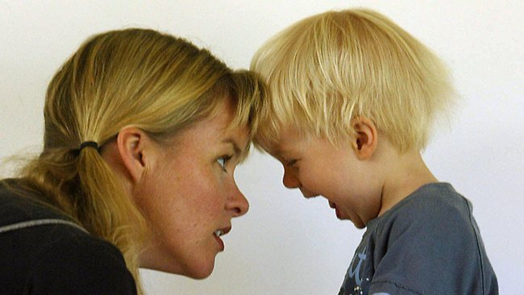

***Вам что-то надо от ребенка.***

Кому понравится каждый день слышать сотни приказов! Первым делом забудьте про командный гон и просите, просите и еще раз просите. Вы должны помнить, что слово «пожалуйста» является волшебным не только в устах вашего ребенка, но и в ваших тоже.

Ситуация: ваше чадо, вдоволь наигравшись, оставило в комнате пейзаж, сопоставимый с последствиями операции «Буря в пустыне». Требуется: ликвидировать беспорядок.

Способ: вместо привычной требовательной фразы: «Убери в своей комнате» попробуйте вариант в сослагательном наклонении «Ты не уберешь в своей комнате?» Почти безотказно работает слово «давай» — «Давай уберем в твоей комнате». Еще хуже приказов пространные сообщения вроде «В твоей комнате всегда жуткий кавардак». Еще хуже — риторические вопросы, в которых можно прочесть кучу упреков. Слыша реплику «Почему в твоей комнате всегда жуткий кавардак?», ребенок слышит также и «Ты плохой и ленивый, никогда меня не слушаешься». Когда вы восклицаете: «Как ты мог забыть о...!», ребенок слышит: «Ты бесчувственный и глупый, на тебя нельзя положиться».

Всегда стремитесь вызвать в ребенке чувство того, что он является вашим почти полноправным партнером.

***Он сопротивляется*.**

Старый способ воспитания: добиться послушания любой ценой. «Позитивное воспитание» советует: попытайтесь ослабить сопротивление ребенка. А для этого нужно учитывать, к какому типу поведения он относится. Чувствительным детишкам больше всего нужно, чтобы их выслушали и поняли. И не говорили: «Это все ерунда и пустяки». Активных детей нужно строго регламентировать, они должны быть в курсе планов и правил игры. Отзывчивого ребенка нужно вовремя переключить. Он начинает сопротивляться — предложите ему что-то другое. Осторожному ребенку нужен ритм и ритуал — зная, что, зачем, следует, он будет меньше сопротивляться вашему руководству.

Общие закономерности таковы: экстравертов нужно немножечко сосредотачивать и «тормозить», а интровертов — наоборот, поощрять и тормошить.

***Он продолжает сопротивляться.***

Кажется, тут уже наказания не избежать. Но вы попробуйте поступить с точностью до наоборот. И вместо кнута посулите пряник. Награда за хорошее поведение обычно вызывает желание вести себя так и дальше, а наказание за плохое только акцентирует внимание ребенка на плохом и убеждает его: «Ты плохой». Поэтому, если возникла необходимость дать понять ребенку, что он поступил дурно, никогда не говорите ему: «Ты — ужасный ребенок, ты невыносим». Разграничьте ребенка и поступок ребенка. Ваши словесные выступления должны быть выдержаны в ключе: «Ты хороший ребенок, а разве такой замечательный мальчик может так ужасно капризничать?» Ваша задача — не вызвать у ребенка ощущение собственной неполноценности и безнадежности, а, наоборот, поднять его собственную значимость, здоровые амбиции. Пусть он сам учится оценивать свои поступки с точки зрения здравого смысла.

Фиксируйте малейшие проблески хорошего поведения, желания делать что-то хорошее. Развешивайте над кроватью маленького хулигана флажки, звездочки по количеству хороших поступков за день. И за каждый десятый... двадцатый давайте приз. Говорите слова, которые подчеркивают его значимость и побуждают к лучшему: «Ты у меня такой умница. Ты сделал потрясающую работу. Ты мой помощник».

***Он еще упрямится*.**

Тут уж настало время вспомнить, кто здесь главный. Вы честно попросили, выслушали, посулили награду. Все бесполезно. Поэтому пора превратиться в генерала и отдать войскам команду. Командовать — это значит прямо сказать ребенку, что вы от него хотите: «Я хочу, чтобы ты убрал свои игрушки».

Говорите это настоящим командным тоном, не терпящим возражений. Эмоции, объяснения, угрозы, обвинения только ослабят вашу власть. Ребенок должен понимать: когда вы превращаетесь в генерала, все переговоры заканчиваются. Единственное объяснение вашему поведению: «Потому что я родитель, вот почему».

***Он не смог остановиться*.**

Ваш приказ не выполнен. Ребенок полностью вышел из-под вашего контроля, он стал неуправляем, эмоции переполняют его. Тут тоже возможны варианты решения проблемы. Главное здесь — шоковая терапия.

Это может быть своеобразный «тайм-аут», ребенку нужно остаться наедине с собой, освободиться от негативных эмоций. Ни в коем случае не нужно рассматривать варианты «шоковой терапии» [как наказание](http://www.google.com/url?q=http%3A%2F%2Fped-kopilka.ru%2Froditeljam%2Fkak-mozhno-nakazyvat-rebenka-kak-reshat-semeinye-konflikty.html&sa=D&sntz=1&usg=AFQjCNEVP3-u-tmfNqBT_fHcD6JsmhSGVQ) — это просто последние попытки наладить сотрудничество. Каждый ребенок должен четко усвоить: если он будет упорствовать до последнего, ему придется остаться со своими чувствами. Пусть попытается посмотреть на себя со стороны.

Если протестующий рев вашего чада не несет в себе никакой конструктивной ноты, а является «воплями ради воплей, его нужно просто резко «переключить», потому что разумные доводы тут не подействуют. Скажите ему: «Кажется, тебя укусила злая Каприза, я знаю, как тебе можно помочь», голос ваш должен быть как можно более ласковым, вы ведь знаете, что ваш ребенок — это ваш ребенок, а злая Каприза — внешнее влияние. Лучшее средство от истерик — умывание водой.